Návod na obsluhu řídícího systému dalekohledu AROM

Verze. 2018-03-27
Obsah
Popis systému 3
Blokové schéma 3
Kontrolní panel 3
Dálkový ovladač 3
Ovládání dalekohledu 5
Zapnutí 5
Vypnutí 5
Ovládání montáže 6
Ovládání dalekohledů 6
Ovládání kopule 6
Varibilní zdroj 6
Software 6

Popis systému
Řídící systém dalekohledu je založen na elektronických modulech české elektronické laboratoře MLAB. Zařízení má za úkol

Blokové schéma
Zapojení celé konstrukce je zobrazeno na následujícím schématu
OBR …….

Kontrolní panel
Kontrolní panel je umístěn mezi jednotlivými dalekohledy. Obsahuje 3 indikační kontrolky označené popisky ‚12V‘, ‚CPU‘, ‚5V‘.
- ‚12V‘ značí přítomnost napájení montáže 220V a fungující zdroj 12V
- ‚CPU‘ ozačuje aktivitu procesoru řídícího počítače.
- ‚12V‘ značí napájení 5V pro napájení řídícího počítače.
Kontrolní panel dále obsahuje dva vypínače. První vypína s označením ‚NAP MOTORU‘ slouží pro vypnutí výkonnové části montáže. Tzn. odpojení napájení budičů motorů. Druhý označený jako ‚ELEKTRONIKA‘ je určen pro odpojení napájení elektroniky a řídícího počítače.
Součástí kontrolního panelu je osmiportový switch, který je možný použít pro připojení dalších periferií.
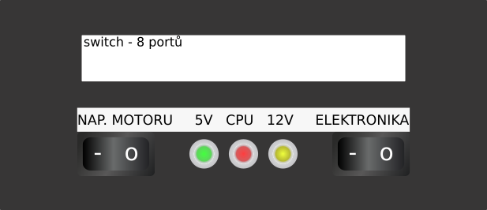

Dálkový ovladač
Ovladač je koncipován tak, že každé tlačítko může ovládat dvě různé volby. Je to řešeno tzv. ‚vrstvami‘. První vrstva je aktivní, když kontrolka vrstvy nesvítí. Druhá vrstva je aktivní, když kontrolka svítí zeleně. Na následujícím obrázku č. XXX i na reálném ovladači jsou popisky na tlačítkách rozděleny do dvou částí. V Horní, bílé, části je první vrstva. Ve spodní, zelené, jsou funkce patřící ke spodní vrstvě.
Změna vrstvy se provádí stisknutím tlačítka nahoře vlevo „ZMĚNA VRSTVY.“

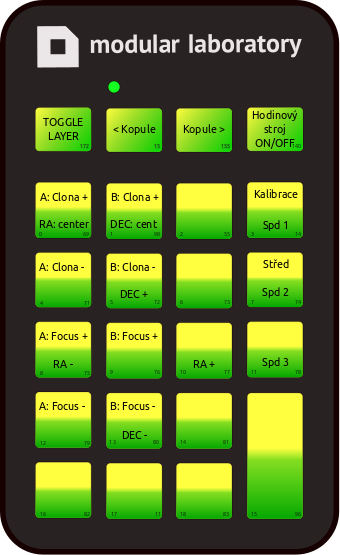

První vrstva slouží k ovládání ostření a clon jednotlivých dalekohledů.
Skupina A
- Změna vrstvy
- Otáčení kopule proti směru hodinových ručiček
- Otáčení kopule ve směru hodinových ručiček
- Zapnutí nebo vypnutí hodinového stroje na základě nastavení rychlosti.
Skupina B, C, D – ovládání dalekohledů (dalekohled 3 (sk. D) není využit)
- CLONA +
- CLONA -
- FOCUS +
- FOCUS -
Skupina E - Manipulace s montáží
- Kalibrace/vycentrování montáže
- Označit aktuální polohu jako střed
Skupina F – nastavení rychlosti pohybu motáže.
- Rychlost 1
- Rychlost 2
- Rychlost 3
Skupina G – pohyb montáže
- DEC +
- RA +
- RA -
- DEC -

Ovládání dalekohledu

Zapnutí
Pokud je systém bez napájení, pro uvedení do provozu je nutné udržet následující postu.

- Zkontrolujte vypnuté vypnuté přepínače napájení elektroniky a výkonnové části zařízení
- Zapněte hlavní napájecí vypínač
Indikátor napájení se rozsvítí
- Zapněte napájení výkonnové části a následně zapněte napájení elektroniky
Indikátor 5V se rozsvídí a po chvilce by se měla rozblikat kontrolka CPU
- Vyčketje na kompletní inicializaci systému
Po určité době (~5 min) se zinicializují všechny osy dalekohledu a vycentrují se. Inicializace je dokončena po zastavení motorů.

Vypnutí
Zařízení je nutné vypínat z webového rozhraní, kde po přihlášení v levém menu je položka „vypnout“ po kliknutí musíte znovu volbu potvrdit a systém se začne vypínat. Vypnutí řídícího počítače je indikováno neblikající LED ‘CPU‘. Následně vypněte napájení výkonnové a elektronické části systému

Ovládání montáže
Z důvodu konstrukce montáže je pohyb velmi omezen. Montáží lze pohybovat v rozsahu pouze pár stupňů. Z dálkového ovladače se pohyb v osách RA a DEC provádí pomocí

Ovládání dalekohledů
Systém je připraven pro ovládání tří skupin clon a fokuserů. Aktivní jsou pouze dvě sestavy. Fokuser se při inicializaci zkalibruje a navrátí do předovelné polohy.
Fokuser (resp. Clona) se ovládají dvojicí tlačítek na dálkovém ovladači. Tlačítka jsou označena popisky Focus+, Focus- (resp. Clona+, Clona-). Při stisknutí dojde k pohybu. Pohyb se zastaví po uvolnění tlačítka. Tlačítka pro ovládání clony a fokuseru se nachází na druhé vrstvě (kontrolka svítí).

Ovládání kopule
Pohyb kopule lze z dálkového ovladače ovládat pomocí dvojile tlačítek ‚<‘ a ‚>‘ v prvním řádku ovladače (skupina A). Při stisknutí jednoho tlačítka dojde k rozpohybování kopule. Při uvolnění se kopule zastaví.
Ve webovém rozhraní (část ‚Dome‘) lze nastavit periodické otáčení kopule o určitou časovou konstantu. Nastavování probíhá dvojicí časů. První čas určuje délku pohybu a druhý mezeru mezi jednotlivými pootočeními kopule. Po nastavení těchto konstant je potřeba automatický pohyb zapnout.
Rychlost hodinové osy
Montáž má dvě předpovelné rychlosti. Po zapnutí je vždy zvolena rychlost odpovídající pohybu slunce po obloze. Druhá odpovídá rychlosti pohybu hvězd.
Rychlost je možné vybrat jen z webového rozhraní v modulu ‚mount‘ pomocí přepínače na spodní části stránky. Zvolená rychlost je zeleně podbarvena.

Varibilní zdroj
Uvnitř konstrukce dalekohledu je umístěn nastavitelný zdroj napětím s možností omezení proudu. Nastavování probíhá pomocí trojice tlačítek a osmisegmentového displeje.
Dále se na stejném místě nachází osmi portový rozbočovač 12V napájení s vratnými pojistkami na každé větvi.

Software
Na řídícím počítači je nainstalován operační systém Ubuntu 16.04.3 LTS. Software pro řízení dalekohledu je uvolněn pod licencí open-source. Zdrojové kódy je možné najít na GitHubu github.com/UniversalScientificTechnologies/SolarPatrolTelescope. Obslužný program využívá frameworku AROM, knihovny pro obsluhu I²C zařízení PyMLAB a třídu axis pro obsluhu chytrých budičů krokových motorů HBSTEP01B.

